DLA RODZICÓW I DZIECI Z GRUPY III

Piątek 16.04.2021

1.Opowieść ruchowa „Lecimy w kosmos” (wg K. Kutyła)
Skoro wszystkim udało się zdobyć odznaki Małego Kosmonauty, to czy chcielibyście wybrać się teraz w kosmiczną podróż?.... zanim wystartujemy musimy najpierw odpowiednio się ubrać, a więc wkładamy kosmiczny kombinezon - najpierw prawa, teraz lewa noga...gotowe?....jeśli tak to ...szuuuu.....zapinamy w naszych kosmicznych kombinezonach suwak...to jednak nie koniec naszej kosmicznej garderoby - nie mamy jeszcze butów, rękawic i kosmicznego hełmu... prawda?...od czego więc zaczniemy?...oczywiście od butów - uwaga wkładamy: prawy but, teraz lewy but i gotowe. ..teraz prawa i lewa rękawica i na końcu hełm...
Uwaga! Włączamy silnik: najpierw jedną, potem drugą ręką, zapinamy pasy, wyglądamy przez okno i 10, 9,8,7,6,5,4,3,2,1,0 - startujemy...lecimy wysoko, coraz wyżej i powoli „wchodzimy” w przestrzeń kosmiczną....uwaga turbulencje...zobaczcie z lewej strony mijamy burzę kosmiczną, w naszym kierunku leci mnóstwo odłamków skalnych...więc „gaz do dechy”!...uciekamy!.. musimy mocno skręcić w prawą stronę...udało się, możemy odetchnąć z ulgą – uff. Wyjrzycie przez okno z prawej strony z pewnością zobaczycie planetę - przyjrzyjcie się jej uważnie, to Mars, może zobaczycie na niej jakiegoś ufoludka? O, jest! Lądujmy na tej pięknej planecie, może uda nam się z nim przywitać. Trzy- czte-ry lądujemy! Podejdźmy do niego powoli, żeby się nie przestraszył! Może się z nim ładnie przywitamy? Co należy powiedzieć, jak się z kimś wita? ( dzień dobry). Czy macie jakieś pytania do kosmity? On powiedział, że nazywa się Ufuś i miło mu was poznać
( dz. zadają pytania, a nauczycielka udaje, że kosmita szepcze jej do uch odpowiedzi.......ioioio...to ostrzeżenie, że kończy nam się tlen w kombinezonach, musimy więc wracać na Ziemię! Pożegnajmy się z naszym nowym przyjacielem. Znów wsiadamy do rakiet. Lecimy…spójrzcie przez okno czy widzicie Ziemię?...tak, to właśnie ta niebieska planeta ... uwaga trzymajcie się mocno za chwilę będą turbulencje...uwaga zbliżamy się do Ziemi...lądujemy...uff...udało się ...mamy za sobą pierwszy lot w kosmos...rozpinamy pasy, zdejmujemy rękawice, hełm, buty, kosmiczny skafander... Dziękuję Wam za wspólną kosmiczną podróż i zapraszam do ostatniej zabawy, tym razem matematycznej.

2.„Ufoludkowy wierszyk ” – uzupełnianie rymowanki przez dzieci z pomocą Rodziców.
UFOLUDKI, UFOLUDKI TO…………………..
MAJĄ OKRĄGLUTKIE BRZUSZKI I…………………………
ICH TELEPATYCZNE RÓŻDŻKI SĄ…………………………………..
CHODZĄ PO ZIELONYCH DRÓŻKACH NA……………………………………..

3.Karta pracy
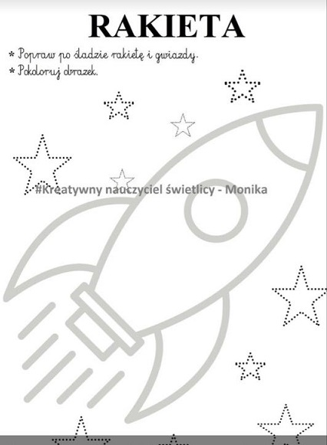
Karta pracy dla chętnych do pokolorowania
